
RAPID TEST VetFor Lyme Ab+ ANA Ab+ EHR Ab+ HW Ag
Kombinovaný rychlotest
Kód produktu: VVD39
Pouze pro profesionální použití u zvířat
Veterinární přípravek. Pouze pro zvířata.
Diagnostika in Vitro
Cílový druh: PES

Určené použití
Kombinovaný test VetFor Lyme Ab+ ANA Ab+ EHR Ab+ HW Ag je sendvičový test s laterálním průtokem pro kvalitativní detekci protilátek (Ab) proti boreliím, Anaplasma spp. a Ehrlichia canis a srdečnímu červu v psí plné krvi, séru nebo plazmě. Sada obsahuje všechny komponenty potřebné k provedení snadného a přesného testu během několika minut. Test je vhodný pro psy a může být použit pouze pro veterinární diagnostiku in vitro odborníky.

SHRNUTÍ A VYSVĚTLENÍ
Lyme: Borelióza, způsobená druhovou skupinou bakterií Borrelia burgdorferi sensu lato (nejčastěji B. afzelii, B. garinii a B. burgdorferi sensu stricto). Jedná se o infekční onemocnění psů, jiných zvířat a lidí, které se rozšířilo po celém světě. Klíšťata přenášející borelie (Ixodes ricinus, klíště obecné) infikují až 30 % borelií. Prevalence protilátek u psů v endemických oblastech (až 95 %) souvisí s vlastnictvím psa, dobou, kterou pes tráví venku a délkou sání klíštěte. Definitivní klinická diagnóza lymeské boreliózy je často složitá, ale může být stanovena na základě kombinací epidemiologické anamnézy, klinických příznaků (např. letargie, malátnost, horečka, zduřené lymfatické uzliny, kulhání, artritida a neurologické poruchy) a především laboratorní diagnostiky. Úspěšná léčba závisí na včasné detekci příznaků (první příznaky se objevují 2 až 5 měsíců po expozici klíštěte). Detekce protilátek (IgM před IgG) je úspěšná nejdříve za 4 až 6 týdnů po expozici klíštěte, přičemž hladina protilátek je nejvyšší po 3 měsících. Zvýšení titru (sérokonverze) vždy předchází klinickým symptomům, jako je kulhání a horečka. Negativní test u zvířete s klinickými příznaky tedy vylučuje akutní boreliózu.

Anaplasma spp.: Anaplazmóza je infekční onemocnění bakteriálního původu, které může způsobit různé příznaky v závislosti na druhu vektoru nebo patogenu. Původce Anaplasma phagocytophilum se vyskytuje převážně na severní polokouli, způsobuje granulocytotropní ehrlichiózu a hraje epidemiologickou roli zejména u psů. Kousnutím klíštěte se mohou kromě člověka nakazit i další savci (zoonóza). Pravděpodobnost přenosu ze psa na člověka se zdá být velmi nízká. V zásadě jsou klíšťová území (endemické oblasti) potenciálními hnízdišti psů a koní. V Evropě je asi 2-4,5 % klíšťat (hlavně Ixodes spp.; Dermacentor spp.) infikováno druhem Anaplasma phagocytophilum. V teritoriích klíšťat vykazuje anti-A 26 až 33 % asymptomatických koní A. phagocytophilum protilátky (Ab). Nedávné studie v Německu uvádějí séroprevalenci 19 až 50 %. U psů je morbidita na jednorázovou infekci A. phagocytophilum nízká, ale koinfekce (např. Borrelia burgdorferi, E. canis) zvýší klinický průběh. Infekce A. phagocytophilum jsou obvykle samy odeznívající, s dobou přenosu až 25 hodin a inkubační dobou 2–20 dní. Titry Ab stoupají 2-3 týdny po infekci, zůstávají zvýšené po několik měsíců a mohou klesnout na normální hodnoty 7 měsíců po infekci. Mezi klinické příznaky patří horečka, apatie, svalová ztuhlost, polyartritida s bolestmi/otoky kloubů, kulhání, hubnutí, trombocytopenie, anémie, petechiální krvácení a zvýšené zánětlivé hodnoty (CRP, haptoglobin). Subarachnoidální krvácení může vést k poruchám centrálního nervového systému. U psů je úmrtnost nízká. Trombocytární anaplazmóza je způsobena A. platys. Vyskytuje se celosvětově, hlavně na jižní polokouli a infikuje především psy. Ve většině případů je infekce asymptomatická s mírnou horečkou, uveitidou, petechiemi a ekchymózami. Laboratorní diagnostika ukazuje trombocytopenie.

Ehrlichia canis: Psí monocytotropní ehrlichióza je u psů způsobena rickettsiovým organismem Ehrlichia canis a je přenášena klíšťaty. Infekce vede u psů k multisystémovému onemocnění charakterizovanému akutním onemocněním s nespecifickými příznaky, poruchami koagulace a oftalmologickými lézemi. Subklinické onemocnění je běžné s minimálním klinickým onemocněním a trombocytopenií. U některých pacientů se rozvine chronické onemocnění, často připomínající klinické onemocnění podobné tomu v akutní fázi. Protilátky proti Ehrlichia canis se začnou vyvíjet během 6-28 dnů po infekci a měly by být interpretovány ve spojení s klinickým obrazem.

Srdeční červ (HW): Dirofilaria immitis, je parazitická hlístice přenášená komáry, která celosvětově způsobuje dirofilariózu. Dospělý D. immitis žije na pravé straně srdce, v plicní tepně a souvisejících krevních cévách infikovaných psů, způsobuje plicní hypertenzi, městnavé srdeční selhání a poškození dalších orgánů. D. immitis ukrývá intracelulární gramnegativní bakterii Wolbachia pipientis. Wolbachie má potenciál hrát důležitou roli v patogenezi a imunitní odpovědi filariózní infekce. Imunopatologie filariózního onemocnění je extrémně složitá a klinické projevy infekce jsou vysoce závislé na typu imunitní odpovědi vyvolané parazitem. V časném stadiu infekce se u psů může projevit mírný přetrvávající kašel, neochota cvičit. Po aktivitě se u nich projevuje únava, snížená chuť k jídlu a hubnutí. Pokud se psi infikovaní HW neléčí, u velkého počtu srdečních červů se může vyvinout náhlé zablokování průtoku krve v srdci, což vede k život ohrožujícímu kardiovaskulárnímu kolapsu. HW je zoonotický parazit a přenášejí ho komáři. D. immitis je celosvětově odpovědná za lidskou plicní dirofilariózu.

PRINCIP TESTU
VetFor Lyme Ab+ ANA Ab+ EHR Ab+ HW Ag Rapid Combo Test Kit je laterální průtokový sendvičový test určený pro kvalitativní detekci protilátek proti borelii, Anaplasma spp., Ehrlichia canis (Ab) a HW antigenů (Ag) ve vzorcích psího séra nebo plazmy. Navíc kit dokáže detekovat HW antigen v plné krvi psa. Má neviditelnou T (testovací) oblast a C (kontrolní) oblast v každém testovacím okénku.

MATERIÁLY
Požadované materiály a dodávané s testovacími sadami.
Obsah | 5 testů/krabice
Testovací zařízení | 5 testovacích kazet (1 test/sáček x 5 sáčků)
Zkumavky s roztokem | 5 lahviček na jedno použití pro Lyme/ANA/EHR Ab, každá obsahující 1,0 ml roztoku.  1 lahvička na jedno použití pro HW Ag, obsahující 2,0 ml roztoku
Kapátko | 5 jednorázových kapátek
Příbalová informace | 1 návod k použití
Součástí sady nejsou stopky, odstředivka a zkumavka na odběr vzorků

POSTUP TESTU
Sběr vzorků
Místo, kde bude odběr krve prováděn musí být řádně dezinfikován. Pokud bude používán anestetický krém, je nutné ho nanášet cca 20 minut před odběrem. Krev by měla být odebrána přímo ze žíly.
POZOR:
V místě odběru může být nutno oholit srst strojkem na vlasy. Množství potřebné k provedení testu je přibližně 10 µl. Odeberte minimálně 30-50 µl krve.

Zpracování vzorku
Vyberte jeden z níže popsaných typů vzorků a pokračujte v procesu zpracování.

Pro testy Lyme/ANA/EHR:
Sérum: Odeberte plnou krev do odběrové zkumavky bez antikoagulantů. Počkejte 30 minut, než se krev srazí. Odstřeďte vzorek a odeberte supernatant obsahující sérum.
Plazma: Odeberte plnou krev do antikoagulační zkumavky. Odstřeďte vzorek a seberte supernatant k odstranění plazmy.

POZOR: Vzorky s usazeninami mohou ovlivnit výsledky testu. Tyto vzorky by měly být před testováním ponechány ve svislé poloze, aby se precipitáty mohly usadit na dně.
UPOZORNĚNÍ: Kvůli nepřesným výsledkům testu je třeba se vyvarovat hemolytických nebo bakteriálně kontaminovaných vzorků.

Pro HW test:
KREV: Odebraný vzorek plné krve přeneste do zkumavky s antikoagulantem. Zkumavku s antikoagulantem uzavřete a zkumavku pětkrát obraťte, aby se vzorek plné krve a EDTA promíchal.
POZOR: Antikoagulované vzorky plné krve by měly být použity okamžitě nebo během prvních 24 hodin po odběru.
UPOZORNĚNÍ: Pokud má být vzorek použit po 24 hodinách, skladujte jej při teplotě 2-8 °C. Vzorek plné krve nezmrazujte. Pro delší skladování plazmu oddělte a uskladněte, jak je popsáno v návodu.

POSTUP TESTU
- Otevřete testovací kazetu a vyndejte ji obalu při pokojové teplotě s maximální vlhkostí 40-60 % a umístěte jej na čistý a rovný povrch.
Pro test LSH/ANA/EHR:
- Otevřete uzávěr zkumavky.
- Pomocí kapilárního kapátka dodaného v soupravě odeberte přiměřené množství vzorku z odběrových zkumavek.
- Přidejte 20 μl vzorku odebraného pipetou do zkumavky obsahující roztok, uzavřete zkumavku a promíchejte.
- Uzávěr zkumavky má otevírací bod. Opatrně ho oddělte.
- Přidejte 3 kapky směsi vzorku a roztoku do jamky na vzorek (S) na kazetě (LSH/ANA/EHR) pro testování.
Pro HW test:
- Pomocí kapilárního kapátka dodaného v soupravě odeberte přiměřené množství vzorku z odběrových zkumavek.
- Přidejte 10 μl zpracovaného vzorku a 2 kapky roztoku (~80 μl) do (HW) jamky na vzorek (S) na testovací kazetě
- Po 5-10 minutách odečtěte výsledky.
POZOR: Výsledky testu neodečítejte po době delší než 10 minut.

INTERPRETACE VÝSLEDKU
POZITIVNÍ: Pokud se po 10 minutách objeví v testovacím okénku současně linie T a C, znamená to pozitivní výsledek testu.
NEGATIVNÍ: Pokud je po 10 minutách v testovacím okénku viditelná pouze linie C, znamená to negativní výsledek.
NEPLATNÝ: Pokud se po 10 minutách neobjeví linie C nebo se objeví pouze linie T, je výsledek testu neplatný. Opakujte test s novou testovací kazetou.

SKLADOVÁNÍ A STABILITA
- Testovací soupravu skladujte při teplotě 2-30 °C, Chraňte před mrazem.
- Test musí zůstat v uzavřeném obalu, dokud není připraven k použití.
- Test je stabilní, pokud je skladován při specifikované pokojové teplotě (2-30 °C) a vlhkosti (40-60 %) do data exspirace. Datum exspirace je uvedeno na obalu.
- Nevystavujte přímému slunečnímu záření.
- Uchovávejte mimo dohled a dosah dětí.

OMEZENÍ
- Kombinovaný test VetFor Lyme Ab+ ANA Ab+ EHR Ab+ HW Ag je určen pouze pro veterinární diagnostiku in vitro.
- Měly by se používat pouze krevní vzorky psů.
- Všechny výsledky by měly být zváženy spolu s dalšími klinickými informacemi a laboratorními nálezy, které jsou k dispozici u veterinárních lékařů.
- Pokud je to možné doporučujeme u vzorků s negativním výsledkem provést nové testování v rozestupu 48-72 hodin.
VÝKONNOSTNÍ DATA
Klinické hodnocení
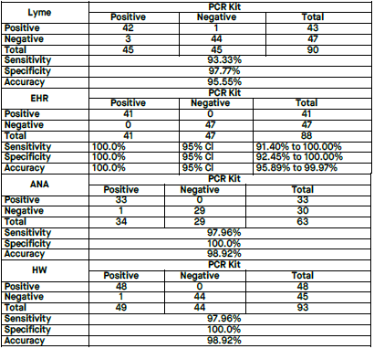
KŘÍŽOVÁ REAKTIVITA
Podle výsledků hodnocení zkřížené reaktivity nebyla u psů pozorována žádná zkřížená reakce proti následujícím patogenům.
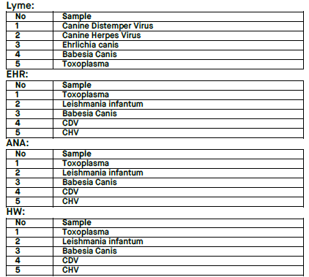
UPOZORNĚNÍ
- Pro veterinární diagnostické použití in vitro pouze pro psy.
- Pro dosažení nejlepších výsledků je vyžadováno přísné dodržování jejich pokynů.
- Existuje možnost, že vzorky mohou být infekční. Proto by měly být testovány v souladu s opatřeními biologické bezpečnosti s použitím ochranného oděvu.
- Testovací soupravy musí zůstat v uzavřeném obalu, dokud nejsou připraveny k použití.
- Pokud je obal poškozen, testovací sadu nepoužívejte.
- Nepoužívejte opakovaně součásti testovací sady.
- Všechna činidla musí mít před provedením testu pokojovou teplotu
- Nepoužívejte soupravu po uplynutí doby použitelnosti uvedené na štítku.
- Komponenty v této sadě byly testovány kontrolou kvality jako standardní jednotka šarže.
- Nemíchejte komponenty z různých čísel šarží.
- Nedotýkejte se odkryté membrány v oknech testovací kazety.
- Neadekvátní nebo nevhodný odběr, skladování a přeprava vzorků může vést k falešným výsledkům testu.
- S likvidací vzorků, zařízení a činidel je třeba zacházet jako s infekčním materiálem.
- Veterinární diagnostické soupravy, všechny použité destičky, vzorky, všechny zpracované materiály, vybavení a spotřební materiál musí být dekontaminovány dekontaminačními metodami a následně považovány za „zdravotnický odpad“ a zlikvidovány v souladu s místními právními předpisy.

POUŽITÉ SYMBOLY
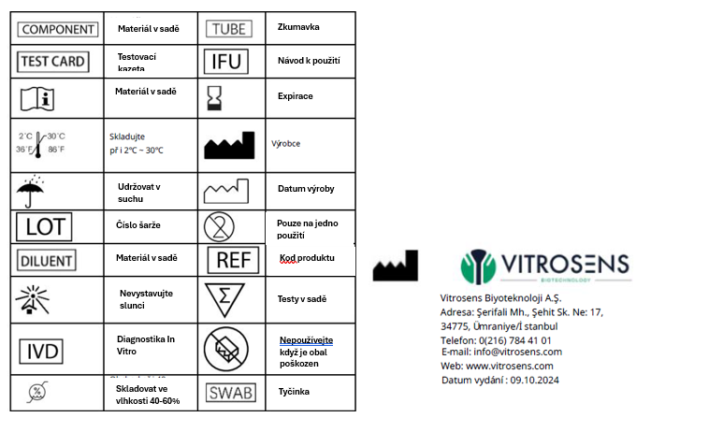
Číslo schválení: 101-25/C

Distributor v ČR a držitel rozhodnutí o schválení:
poctailor, s.r.o.
Sokolovská 428/130, Karlín, 186 00 Praha,
email: info@poctailor.eu,
+420 705 505 055
Web: www.poctailor.eu

Výrobce:
Vitrosens Biyoteknoloji A.Ş.,
Şerifali Mh., Şehit Sk. No: 17/A,
34775, Ümraniye/Istanbul
Telefon: 0(216) 7584 41 01
Web: www.vitrosens.com

